中国航空工业集团有限公司
资金收支预算管理系统操作手册
（业务人员）

中国航空工业集团有限公司版权所有
仅限用于集团公司及所属单位进行资金收支预算管理参考

2022 年 12 月

目录

一、 系统概述 3
1.1 系统介绍 3
1.2 软硬件环境 3
二、 系统登录 4
2.1 登录地址 4
2.2 登录首页 4
三、 通用功能 5
3.1 页面风格 5
3.2 通用按钮约定 7
四、 常见业务场景及操作步骤 7
一、 如何编制预算计划 7
1． 业务场景描述 7
2． 菜单路径 8
3． 操作步骤 8
二、 如何汇总本单位各部门预算和计划 9
1． 业务场景描述 9
2． 菜单路径 10
3． 操作步骤 10
三、 如何汇总所属单位预算和计划 11
1． 业务场景描述 11
2． 菜单路径 11
3． 操作步骤 11
四、 如何编制预算调整 13
1． 业务场景描述 13
2． 菜单路径 13
3． 操作步骤 13
五、 如何剔除预算执行数客观事项 15
1． 业务场景描述 15
2． 菜单路径 15
3． 操作步骤 16
六、 如何进行年度预算更新 17
1． 业务场景描述 17
1． 菜单路径 17
2． 操作步骤 18
七、 如何查询业务数据 19
1． 业务场景描述 19
2． 菜单路径 19
路径一：统计查询功能菜单 19
路径二：【首页】 19

基础数据维护步骤
- 被担保人股东基础信息
    - 数据场景描述
按照集团担保预算业务要求,在担保预算填报业务是需要提供被担保人的股东名称和持股比例。
    - 菜单路径
【基础数据维护】-【被担保人股东基础信息】。
    - 操作步骤
- 第一步，点击菜单【被担保人股东基础信息】，进入该菜单的主操作界面。
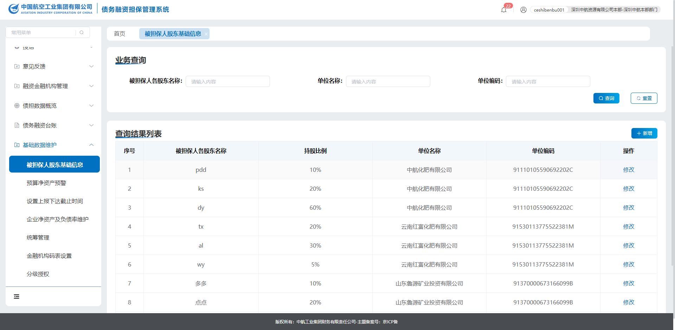
- 第二步，点击【新增】功能按钮，进入股东信息-新增的界面。
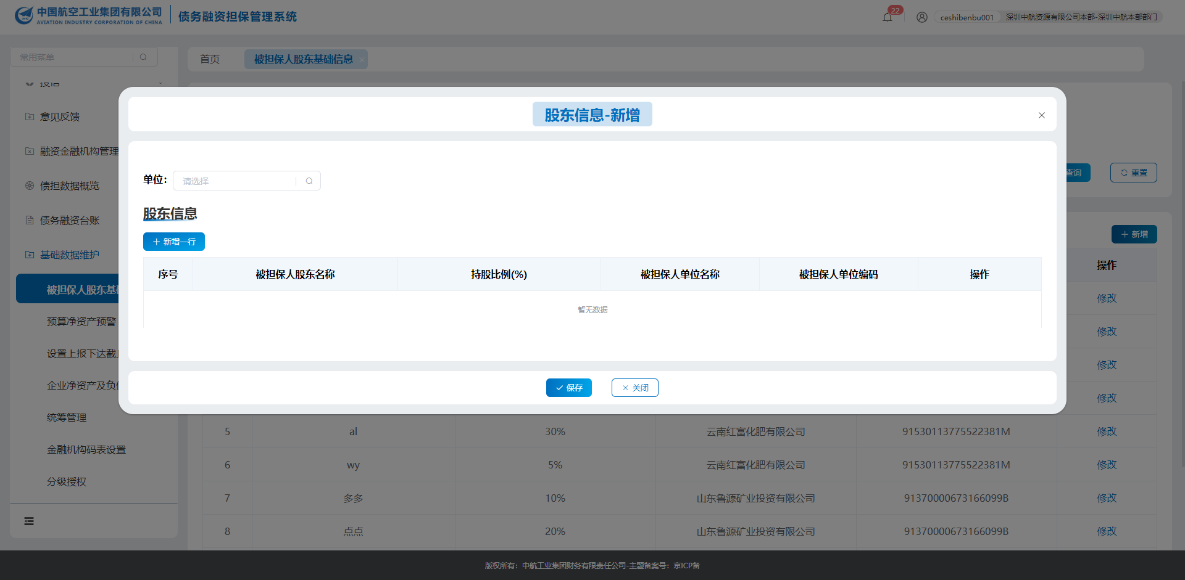
界面要点说明：
- 在维护数据界面上【单位】可以搜索当前登陆单位下级所有的机构，选中一家机构进行数据填写。
- 点击【新增一行】填写数据,业务操作人需明确被担保人股东名称，持股比例，被担保人单位名称，被担保人单位编码等信息的正确性。
- 按照所选单位信息，填写被担保人大股东信息。界面如下：
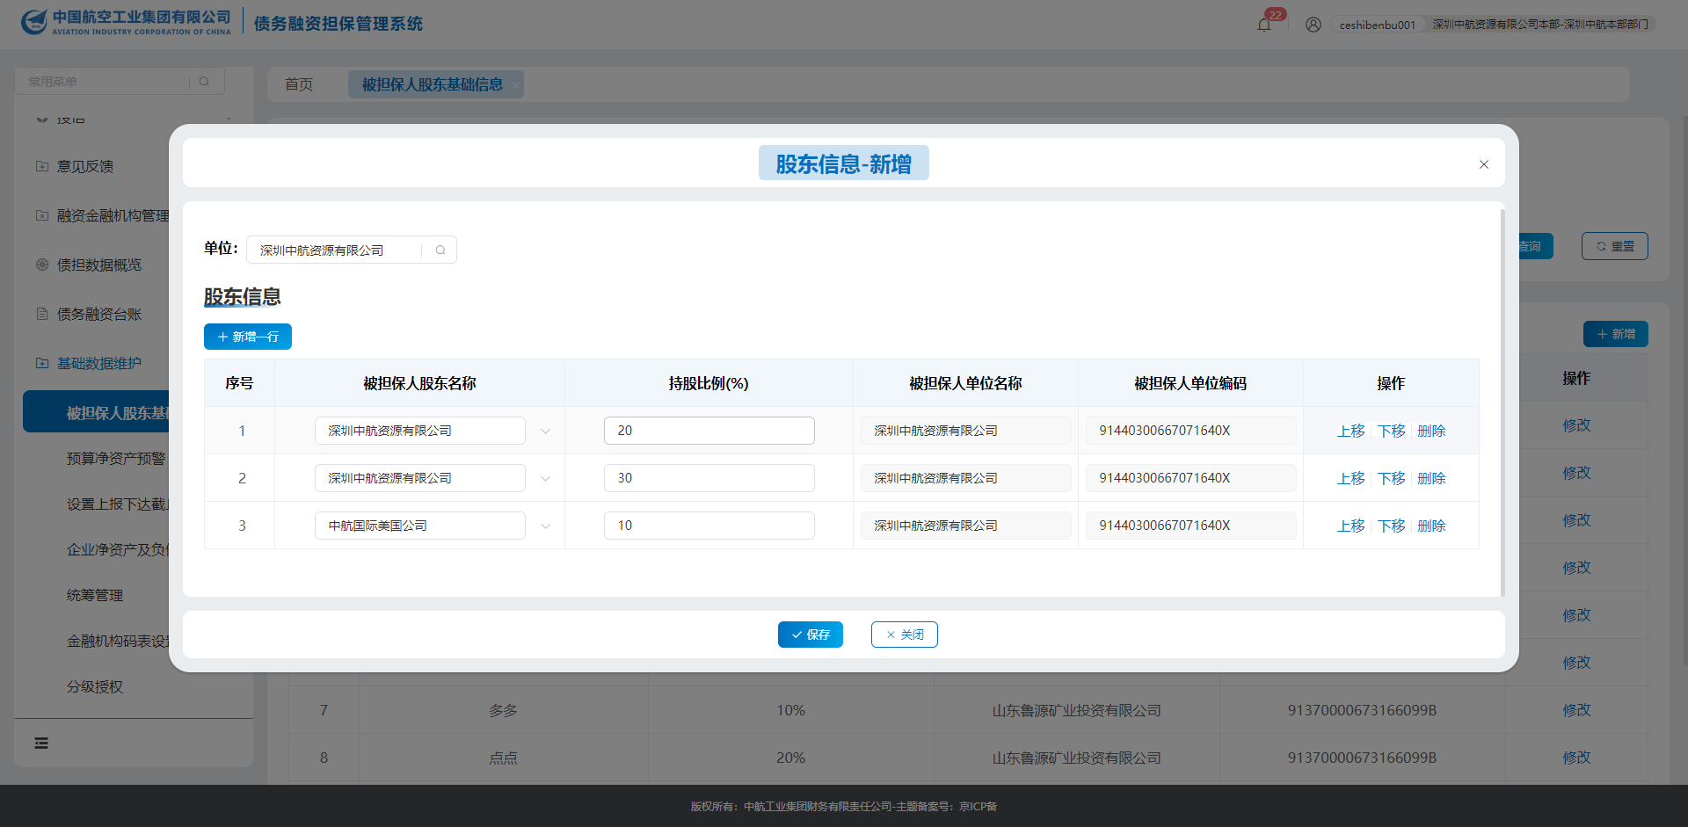
界面要点说明：
- 需要注意填写的股东信息的持股比例总和不能超过100%。
- 同一家机构下的被担保人股东名称不能有重复的公司。
- 设置上报下达截至时间
    - 业务场景描述
按集团要求需要规定每家单位每年的担保预算，债务融资，永续债业务的上报、下达截至时间。
    - 菜单路径
【基础数据维护】-【设置上报下达时间】。
    - 操作步骤
- 第一步，点击菜单【设置上报下达时间】，进入该菜单的主操作界面。
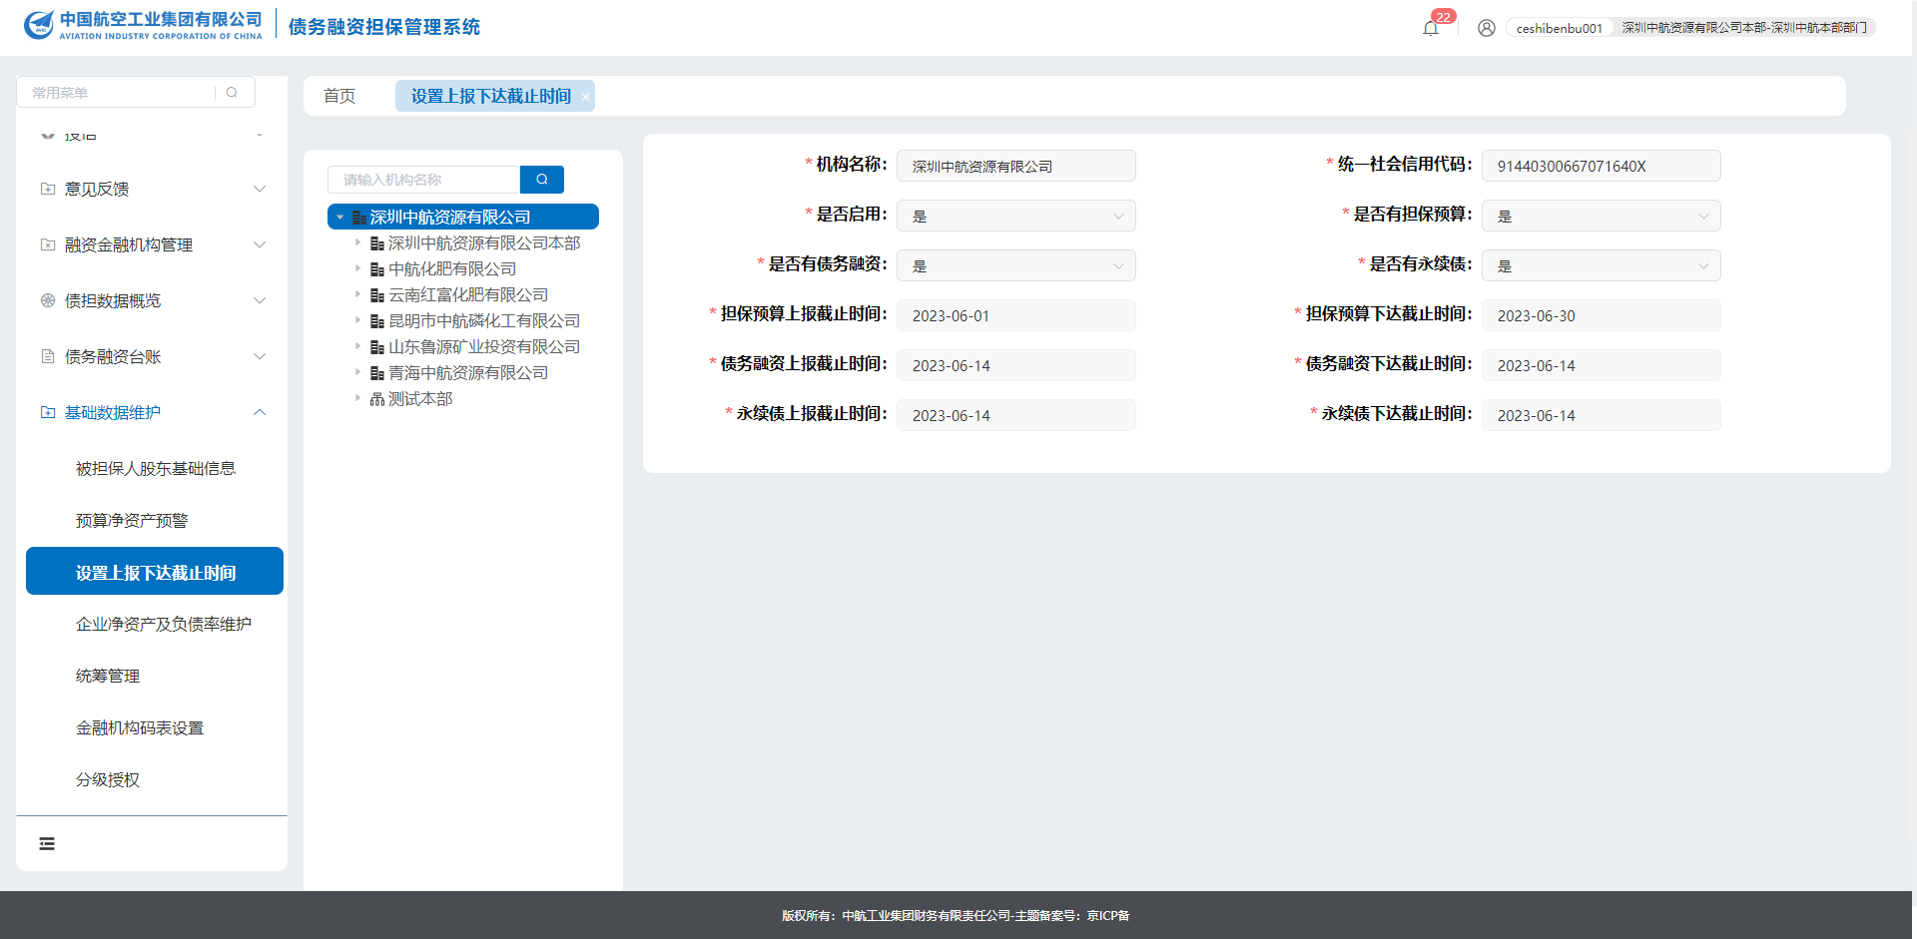
支持查看上级单位给本单位设置的具体上报、下达具体日期，该功能设置只能是给下级单位设置，本单位只有查询的权限，没有修改删除的权限。
- 第二步，选中中间的下级单位，给其设置上报、下达的具体日期。
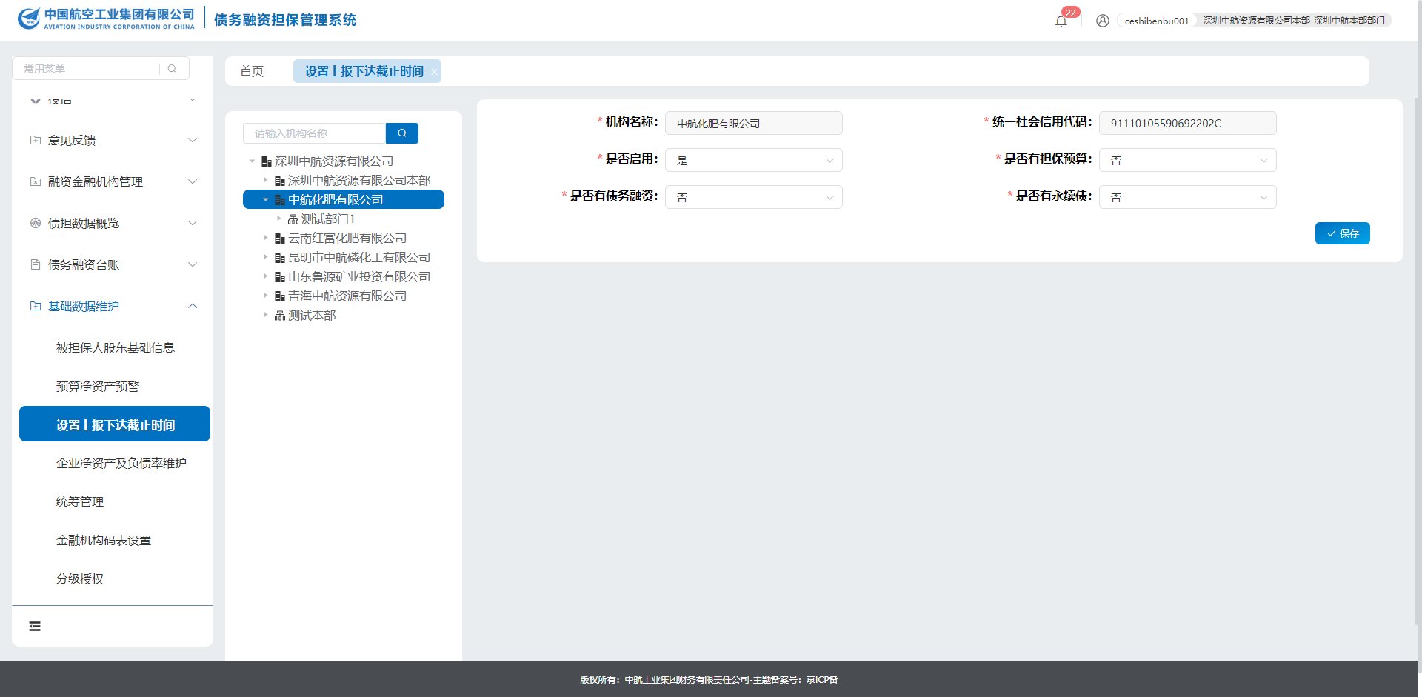
界面要点说明：
- 设置是否启用，选择是表示这条设置信息会生效启用，选择否表示这条设置信息不会启用。
- 设置是否有担保预算，选择是表示下级单位需要在规定的时间上报、下达担保预算业务，选择否表示下级单位没有担保预算业务。
- 设置是否有债务融资，选择是表示下级单位需要在规定的时间上报、下达债务融资业务，选择否表示下级单位没有债务融资业务。
- 设置是否有永续债，选择是表示下级单位需要在规定的时间上报、下达永续债业务，选择否表示下级单位没有永续债业务。
- 设置完成后点击保存按钮进行数据保存。
- 企业净资产及负债率维护
    - 业务场景描述
按集团要求需要根据每家单位的总资产、总负债、资产负债率、净资产、净利润等信息来支持单位管控和支持债务融资、担保预算、永续债等业务，每家单位需要每个月月初维护本单位的企业资产信息。
    - 菜单路径
【基础数据维护】-【企业净资产及负债率维护】。
    - 操作步骤
- 第一步，点击菜单【企业净资产及负债率维护】，进入该菜单的主操作界面。
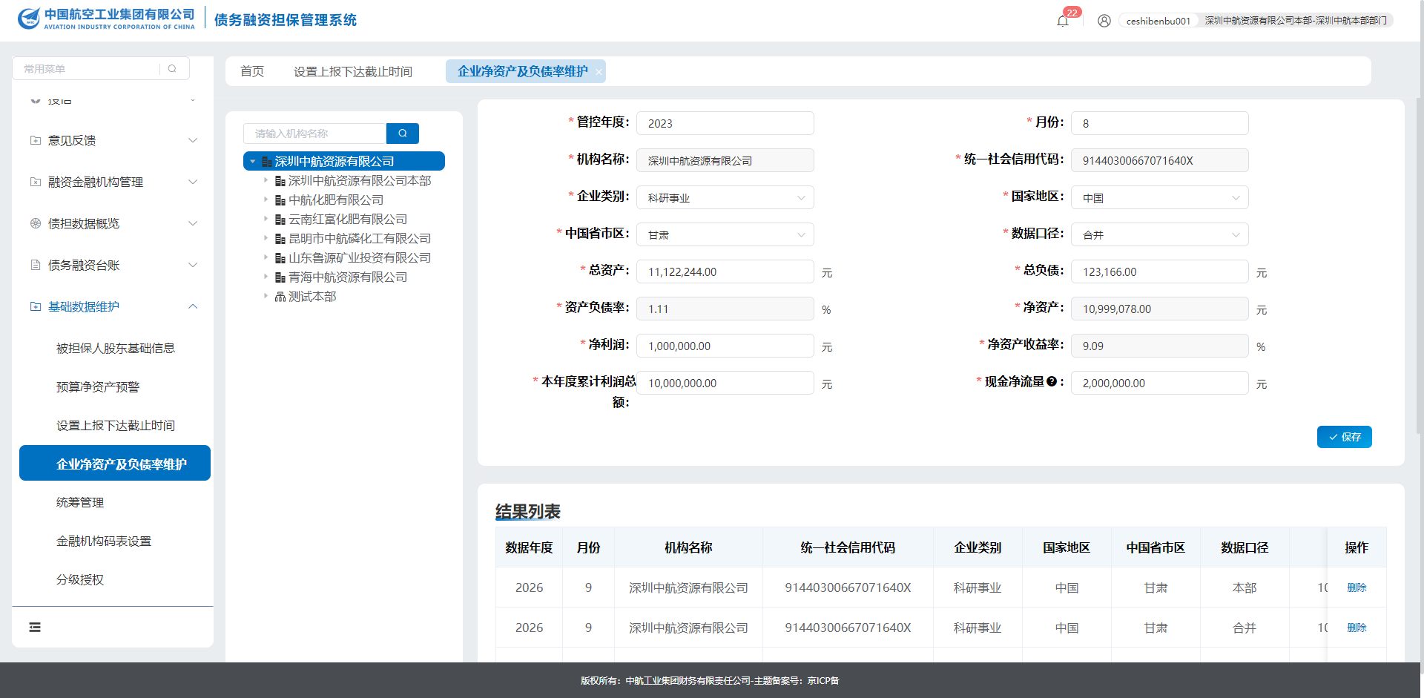
- 第二步，在结果列表上方直接填写或修改净资产信息。
界面要点说明：
- 页面机构名称，统一社会信用代码中的数据不可修改，
- 每个月需要在月初维护企业资产信息。
- 净资产是根据输入的【总资产】减去【总负债】计算所得，不可修改。
- 资产负债率是根据输入的【总负债】除以【总资产】计算所得，不可修改。
- 数据口径分为合并、本部两种口径，每个月需要将两种口径的数据输入维护。

